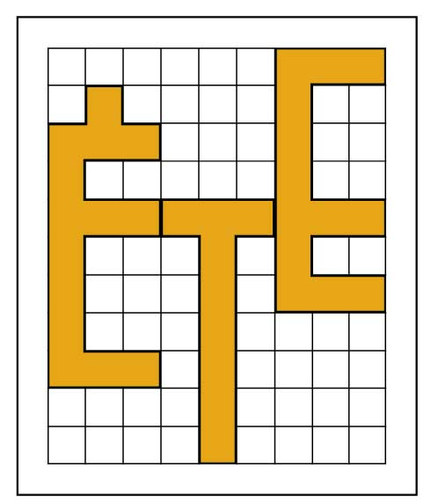
ÉTE Építésmenedzsment és technológia Konferencia 2010
„Építőipar a fenntartható fejlődésért”

Jelentkezési lap

Név:………………………………………………………………………………………………………………………………………………………
Lakcím:………………………………………………………………………………………………………………irányítószám:…………...
Telefon:……………………….………..Mobil:………………………………..email:………………………………………………………
Munkahely neve: ……………………………………………………………………………………………………………………………….
Munkahely címe: ……………………………………………………………………..………………..…..irányítószám:………….….
Kérjük, az alábbiakban a *-gal jelölt részeknél aláhúzással jelöljék választásukat!
Részvétel:*
Résztvevő Előadó
Amennyiben előadóként kíván részt venni, adja meg előadástémájának címét, illetve melyik szekcióhoz és témakörhöz tartozik az előadása. *
Ha hallgatóként kíván részt venni az előadáson, jelölje meg, melyik szekció, illetve témakör érdekli.*
Témacím:……………………………………………………………………………………………………………………….…….
Kérjük, válasszon a szekciók közül:
- Magasépítési technológiák és épületszerkezetek

- Mély– és szerkezetépítési technológiák
- Építésmenedzsment és építésszervezés
- Építés oktatása

Az előadók cikkei csak abban az esetben jelennek meg nyomtatott formában, ha azok lektorált cikkek és a kiszabott határidőig be is küldik az info@eptud2010.hu címre! Részletek a www.eptud2010.hu weboldalon!

Számlát kér:*
Igen Nem
Számlaigény esetén kérjük az alábbi adatokat pontosan kitölteni:

Név:…………………………………………………………………………………… Adószám:………………………………………….

Cím:…………………………………………………………………………………………………………………………………………………

Dátum:………………………………………………… Aláírás:…………………………………………………….
Beküldési határidő előadók számára: 2010. június 20., hallgatók számára: 2010. október 15.
Előadók részvételi díjának befizetési határideje: 2010. szeptember 30.
Hallgatók részvételi díjának befizetési határideje: jelentkezést követő 2 héten belül
Visszaküldési cím: Építéstudományi Egyesület, 1027 Budapest, Fő utca 68.
e-mail: info@eptud.org, info@eptud2010.hu

ÉTE Építésmenedzsment és technológia Konferencia 2010
„Építőipar a fenntartható fejlődésért”

Az Építéstudományi Egyesület 2009-ben elsőként, hagyományteremtő céllal megszervezte az ÉTE Építésszervezés és Építéstechnológia konferenciát „Innovatív módszerek és technológiák” alcímmel. A hagyományteremtést folytatva a második konferenciát 2010. október 28-án rendezzük meg „Építőipar a fenntartható fejlődésért” alcímmel.
A konferencia az egyetlen olyan hazai tudományos, szakmai rendezvény az építőipari kutatók, szakemberek számára, mely akadémiai kívánalmaknak megfelelő publikálási lehetőséget nyújt. Azok az előadók, akiknek a publikálás a szakmai előmenetelük számára alapvető, kérhetik az előadás anyagának lektorálását, s az így referált cikkek ISBN számmal rendelkező konferencia-kiadványban jelennek meg.
A konferencián történő részvételt a kamarák várhatóan kreditpontok adásával is elismerik. (Jelenleg elbírálás alatt.)
A konferencia időpontja: 2010. október 28.
Helyszín: Budapest, Danubius Hotel Gellért
A Konferencia témakörei (4 különböző teremben):
- Magasépítési technológiák és épületszerkezetek
- Mély– és szerkezetépítési technológiák
- Építésmenedzsment és építésszervezés
- Építés oktatása

A részvétel díja:
- Új előadó / új résztvevő: 75.000,- Ft/fő
- Új előadó / új résztvevő, aki ÉTE tag: 60.000,- Ft/fő
- Visszatérő előadó / résztvevő: 60.000,- Ft/fő
- Visszatérő előadó / résztvevő, aki ÉTE tag: 45.000,- Ft/fő
- Diák, nyugdíjas (ÉTE diák és nyugdíjas is): 22.000,- Ft/fő
Az árak az ÁFA-t tartalmazzák. Diákkedvezmény Bsc, Msc hallgatókra vonatkozik, PhD. hallgatókra nem.

Tervezett program (a végleges programot megtekintheti a konferencia honlapján):
- 9:00 - 10:00 : Plenáris ülések
- 10:00 - 11:55 : Előadások
- 12:00 - 13:00 : Ebéddel egybekötött szünet
- 13:00 - 14:40 : Előadások
- 14:40 - 15:00 : Rövid szünet
- 15:00 - 16:40 : Előadások
- 16:40 - 17:00 : Rövid szünet
- 17:00 - 18:15 : Előadások
- 18:30-tól a nap zárásaként fogadás, ÉTE Diplomadíjak, valamint kitüntetések átadása

Minden regisztrált és fizető résztvevő a konferencia teljes programján részt vehet, valamint jogosult egy példány konferencia-kiadvány átvételére. Jelentkezését a jelentkezési lap kitöltésével, annak e-mailben vagy faxon történő eljuttatásával véglegesítheti!
Fizetés módja: banki átutalással, az ÉTE K&H banknál vezetett bankszámlaszámára: 10200830-32310281-00000000, a közleményrovatba kérjük az eptud2010 megjegyzést, valamint a jelentkező(k) nevét megjelölni szíveskedjenek.
A szervezőbizottság elnöke: Gerencsér László, az ÉTE elnöke
A szervezőbizottság tagjai: Dr. Hajdu Miklós (YMÉTK), Dr. Mályusz Levente (BME), Dr. Varga Emilné Dr. Szűcs Edit (DEMFK), Dr. Kukai Tibor (PTE - PMMK), Dr. Koppány Attila (SZE).

További információk a www.eptud2010.hu honlapon, valamint az info@eptud2010.hu, info@eptud.org e-mail címeken és a szervezőbizottság (1) 225-1947-es telefonszámán és a (1) 225-1948 faxszámon kérhetők.
Támogatók, szponzorok jelentkezését is várjuk. Szponzori ajánlataink szintén a konferencia honlapján találhatók meg!

